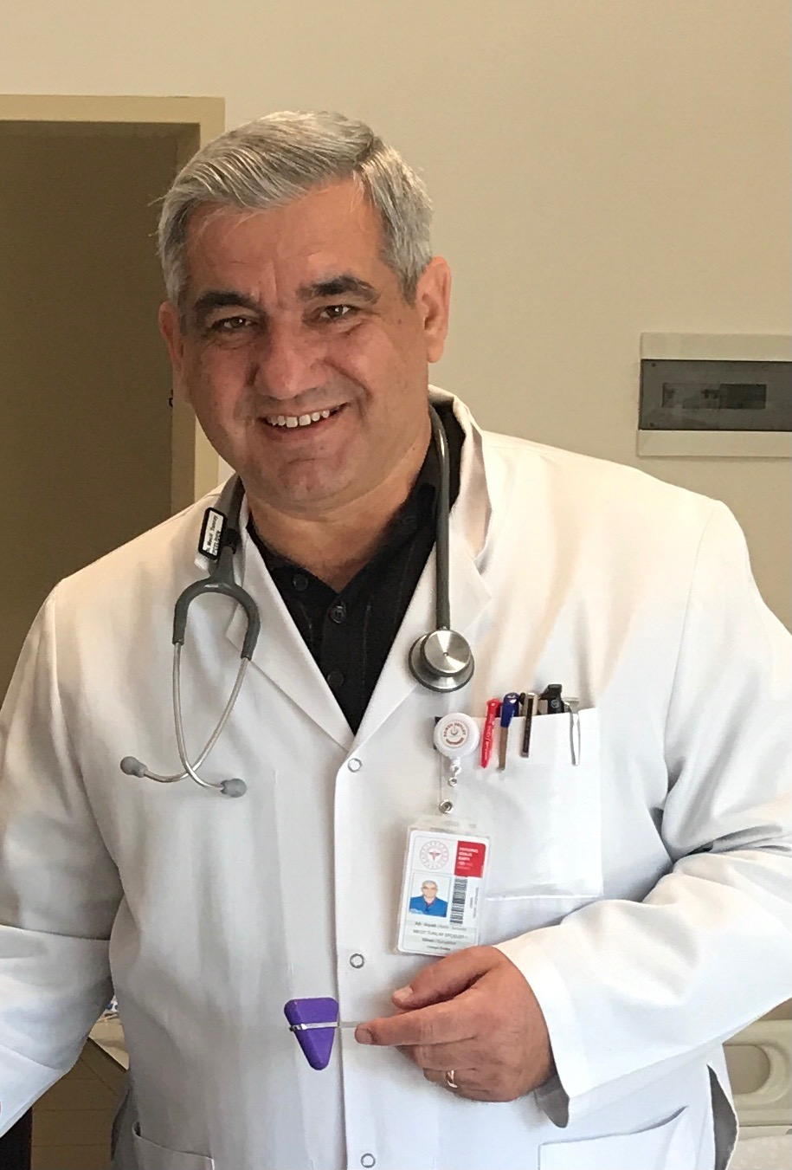
Uzman Dr. Mecit Tuncay EPÇELİDEN
28/02/1966: tarihinde Edirne de doğdum.
1983-1989: Trakya Üniversitesi Tıp Fakültesi.
1989: Şanlıurfa Suruç Yanaloba Sağlıkocağı, Harrankapı Sağlıkocağı, ve Şanlıurfa Devlet Hastanesi Acil Serviste çalıştım.
1990-1994 yıllarında T.C. Sağlık Bakanlığı Ankara Numune Eğitim ve Araştırma Hastanesinde uzmanlık eğitimi aldım.
1994 yılında Burdur- Bucak Devlet Hastanesine Nöroloji kurası ile atandım.
1996- 1997 Gölcük Deniz Hastanesi Nöroloji Kliniğinde Askerlik görevimi tamamladım.
2000-2006 yılları arasında idarecilik görevi yaptım. (T.C.Sağlık Bakanlığı Burdur/Bucak Devlet Hastanesi Başhekimliği) 2018-2020 Antalya-Kemer Devlet Hastanesi ,
Halen Antalya-Kepez Devlet Hastanesinde çalışmaktayım. Sahada hekim olarak yaşadığımız tüm zorluklara rağmen işimi yapmaya devam ediyorum çünkü beyaz önlüğü giymek çocukluğumdan hayalimdir, mesleğimi yapmak bana herşeye rağmen mutluluk ve enerji vermektedir. MHRS lerden randevu alamayan , özel sağlık kuruluşlarına gidemeyen , çıkış yollarını tüketmiş, çaresiz hasta grubuna bakmak huzur veriyor. Hastanın ilk karşılaştığı nöroloji hekimi olmak, uzmanlık eğitimimin, yıllar içinde biriktirdiğim tecrübenin sahaya yansımasında sorumluluk ve bu sorumluluklarımızın getirdiği zorluklar hepimizin olduğu gibi benim de üzerimde ağrı bir yük oluşturmakta ve bu zorlukların aşılabilmesi yönünde aksiyona zorlamaktadır. Sahadaki arkadaşlarımı bizzat yaşayarak anlamaktayım.
Uzun yıllar muayenehane hekimliği de yaptım. Bazı çevrelerce kabul edilmese de muayenehane hekimliği, hekimlik sanatının başından beri hem hekimi hem hastayı tatmin eden, deontolojik ve etik kurallar çerçevesinde yürütülürse hekimin hekim gibi hissedebildiği bir çalışma alanıdır. Muayenehane hekimliğinde doktorun kendine ait bir bürosu vardır. Buraya kira verir, istediği hastadan ücret alır, istediğinden ücret almaz, işinin patronudur. İstihdam sağlar, vergi verir, mesai sonrası burada çalışır. Çoğu uzmanlık alanında olduğu gibi Nöroloji uzmanları da bu konuda zorluklar yaşamaktadır. Bu konuda yapılan çalışmalara da bizzat katılmış bulunuyorum.
Altı yıllık idarecilik tecrübem Sağlık Bakanlığı ve ilgili alanlarda mevzuat ve altyapı konusunda bilgi edinmemi sağlamıştır. 2. Basamak Devlet Hastanesinde çalışan Nöroloji Uzmanı olmam ve alanımızdaki sorunların çözümüne destek önerilerim dolayısı ile Türk Nöroloji Derneği Yönetim Kurulunun alandaki tecrübeli ve istekli nöroloji uzmanlarından destek talep ettiği, uzmanlığımızı ilgilendiren çok çeşitli konularda (ilaç endikasyon alanları, özlük hakları, SGK –SUT işlemleri, hukuk bürosuyla birlikte hareket etmek) tüm görevlere bizzat ve tereddütsüz, yıllık izinlerimi alarak severek katıldım.
Tüm bu konularda çabalarım, her durumda devam edecektir. Benim arzum en ağır branşlardan biri olan, son jenerasyon, yeniliklere gebe NÖROLOJİ’nin hakettiği itibarı görmesine katkıda bulunmak ; Nöroloji Uzmanlarının bilgi ve tecrübeleriyle huzurlu ve mutlu olmaları için gayret sarfetmektir. Otuz iki yıllık hekimim , ilçe ve il hastanelerinin sorunlarını çok iyi biliyorum.
Türk Nöroloji Derneği Yönetim Kurulunda sahadaki uzmanların sesi olmak, gücü olmak isterim.
Nörolojide bilim, birlik ve ilerleme için!

